0) Requisitos de red en VirtualBox (para ver tráfico “real”)
- En la VM de Kali: Adaptador de red → Modo puente (Bridged) y Modo promiscuo: Permitir todo.
(Si te quedas en NAT verás tráfico de la propia VM, pero poco del resto de la red.)
1) Instala Docker en Kali
# Actualiza e instala Docker del repo de Docker (estable y con compose v2)
sudo apt update
sudo apt install -y ca-certificates curl gnupg
sudo install -m 0755 -d /etc/apt/keyrings
curl -fsSL https://download.docker.com/linux/debian/gpg | sudo gpg --dearmor -o /etc/apt/keyrings/docker.gpg
echo "deb [arch=$(dpkg --print-architecture) signed-by=/etc/apt/keyrings/docker.gpg] https://download.docker.com/linux/debian bookworm stable" | sudo tee /etc/apt/sources.list.d/docker.list >/dev/null
sudo apt update
sudo apt install -y docker-ce docker-ce-cli containerd.io docker-buildx-plugin docker-compose-plugin

# Arranca Docker y (opcional) úsalo sin sudo
sudo systemctl enable --now docker
sudo usermod -aG docker $USER
newgrp docker # aplica el grupo en esta shell, o cierra/abre sesión
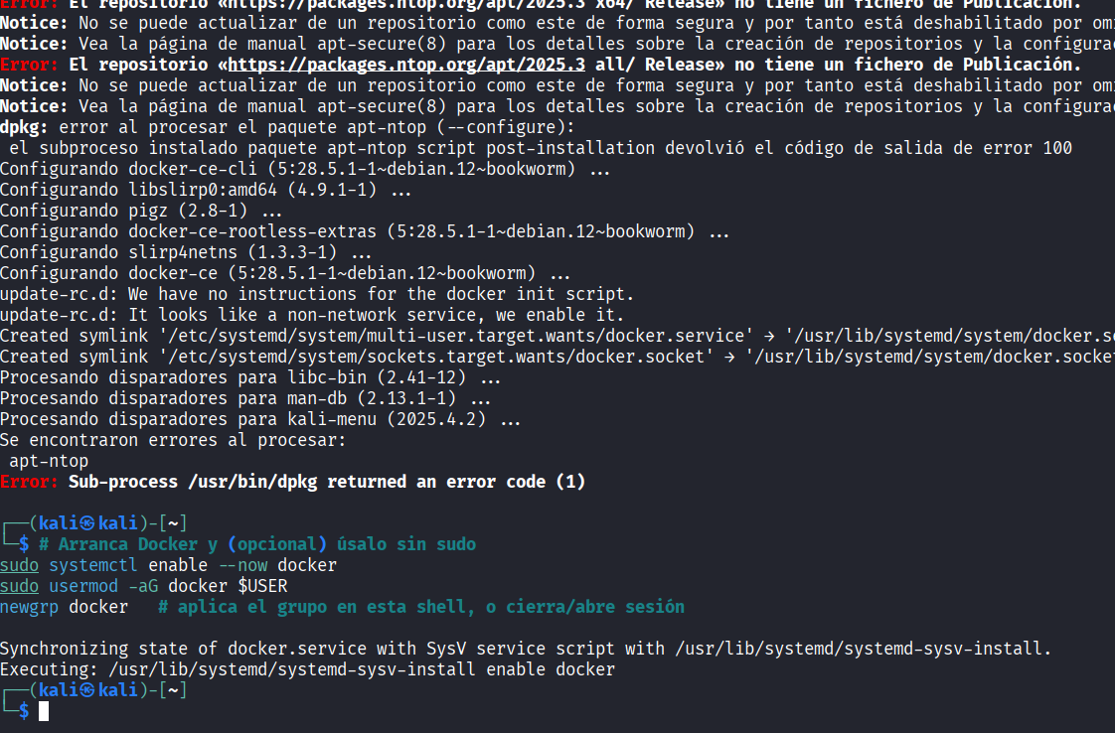
2) Detecta tu interfaz de captura
ip -br a
Apunta el nombre (suele ser eth0 o ens33 en VirtualBox).
3) Lanza ntopng
Opción rápida con docker run
docker run -d --name ntopng \
--cap-add=NET_ADMIN --cap-add=NET_RAW \
-v ~/ntopng-data:/var/lib/ntopng \
-p 3000:3000 \
ntop/ntopng:latest \
-i eth0 --http-port 3000 –community
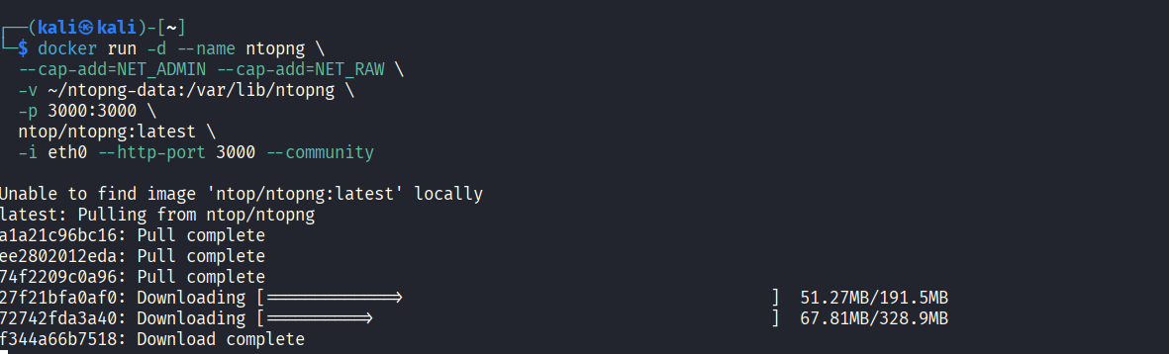
Cambia eth0 por tu interfaz si es distinta (ej. ens33).
Opción con docker compose (si prefieres archivo)
Crea docker-compose.yml:
mkdir -p ~/ntop && cd ~/ntop
cat > docker-compose.yml <<'YAML'
services:
ntopng:
image: ntop/ntopng:latest
container_name: ntopng
cap_add:
- NET_ADMIN
- NET_RAW
volumes:
- ./ntopng-data:/var/lib/ntopng
ports:
- "3000:3000"
command: >
-i eth0
--http-port 3000
--community
restart: unless-stopped
YAML
docker compose up -d
4) Abre la interfaz web
- En Firefox dentro de Kali: http://localhost:3000
- Usuario/clave inicial: admin / admin (te pedirá cambiarla la primera vez).
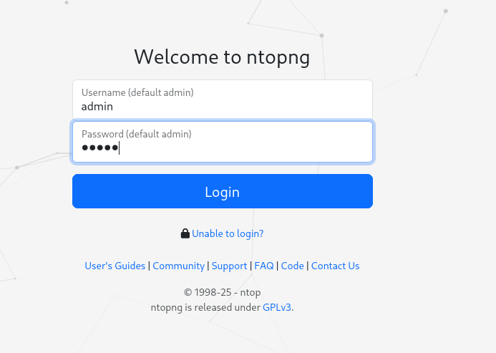
5) Comprobación rápida

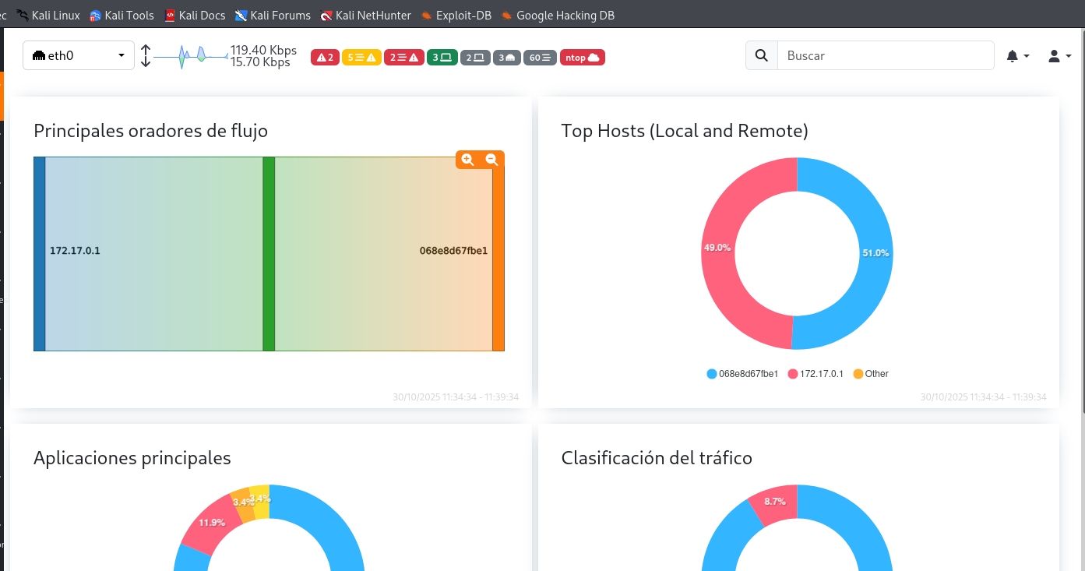

docker ps
# Ver logs (si no abre)
docker logs ntopng --tail 100
Notas útiles
- No ves tráfico: genera tráfico (abre webs, ping 8.8.8.8, apt update) o revisa que capturas en la interfaz correcta (-i ens33).
- Quiero ver la web desde el Windows host: en VirtualBox usa Adaptador puente o, si usas NAT, crea un Port Forwarding (Host Port 3000 → Guest 3000).

